湖北省鄂州市吴都中学2015-2016学年八年级上学期期中考试物理试题及答案
（时间：90分钟 满分：100分）
命题人：方进
一、选择题（每题2分，共24分）
1．下列关于某中学生的数据符合实际的是（ ）
A．身高1.65m B．心脏跳动一次时间5s C．体温27℃ D．步行速度8m/s
2．如图所示是生活中常见的一些现象，针对各种现象的解释，其中正确的是（ ）
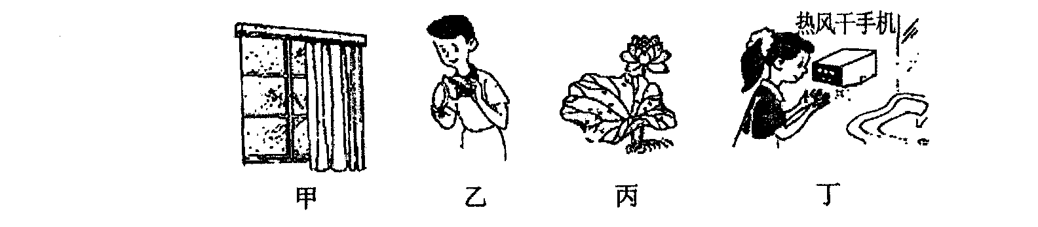
A．甲图：玻璃上的小水珠是空气中的水蒸气凝华形成的
B．乙图：棒冰冒“白气”是棒冰升华形成的
C．丙图：花草上的小露珠是草叶分泌出来的
D．丁图：热风干手机的作用是加快手上的水蒸发
3．关于图所示四幅图片的说法中，正确的是（ ）
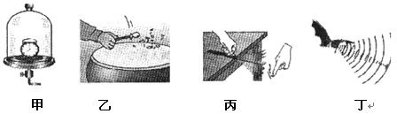
A．图片甲所示的实验表明，噪声可以在人耳处减弱
B．图片乙所示的实验表明，振辐越大，音调越高
C．图片丙所示的实验表明，声音是由物体振动产生
D．图片丁中的蝙蝠利用发出的电磁波导航
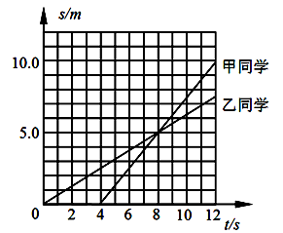
4．甲、乙两同学沿平直路面步行，他们运动的路程随时间变化的规律如图所示，下列说法中不正确的是（ ）
A．甲同学比乙同学晚出发4s
B．4s-8s内，甲乙同学都做匀速直线运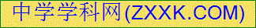动
C．0-8s内，甲乙两同学运动的路程相等
D．8s末甲乙两同学速度相等
5．“地面的水 后，在高空遇到冷空气，会 成小水滴或 为小冰晶。大量的小水滴或小冰晶集中悬浮在高层空气中，这就形成了 。”对于引号中这段文字空缺的内容，下列填充正确的是：（ ）
A．汽化 液化 凝固 云 B．蒸发 液化 凝华 雨
C．蒸发 液化 凝华 云 D．蒸发 凝华 液化 雨
6．下列做法中，为了减慢蒸发的是
A、夏天扇扇子会感觉到凉爽 B、把新鲜的水果装入塑料袋中
C、用扫帚把洒在地面的水向周围散开 D、将洗过的衣服在阳光下晾晒
8．古典名著《三国演义》中，猛将张飞单枪匹马立在长坂坡当阳桥头，一声大喝，吓退百万曹军，这个典故形容张飞声音
A．频率高 B．音色差 C．音调高 D．响度大[来源:Zxxk.Com]
9．下列措施属于在传播过程中阻断噪声的是( ）
A.摩托车安装消声器 B.纺织工人戴防噪声耳罩
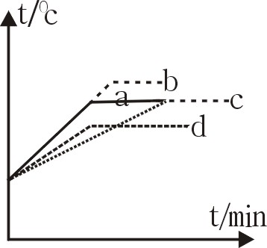
C.城市道路旁安装隔音板 D.放鞭炮时捂耳朵
10．给一定质量的水加热时，它的温度与时间的关系图线如图中a所示。若其他条件不变，仅将水的质量增加，则温度与时间的关系图线应为 ( ）
A. a图线 B. b图线 C. c 图线 D. d图线
11．甲乙两人各乘一台升降机，甲看见楼房在匀速上升，乙也在匀速上升；乙看见楼房在匀速上升，甲在匀速下降，则他们相当于地面（ ）
A、甲上升，乙下降 B、甲下降，乙上升
C、甲乙都下降，但甲比乙慢 D、甲乙都下降，且甲比乙快
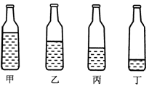
12．如图所示，四个相同的玻璃瓶内装有深度不同的水。用筷子轻轻敲击瓶口或用嘴贴着瓶口吹气，会发出不同的声音。下列关于所发出声音的判断中正确的是（ ）
A．用筷子轻轻敲击瓶口，甲瓶的音调最高
B．用嘴贴着瓶口吹气，甲瓶的音调最高.
C．用筷子轻轻敲击瓶口，丁瓶的音调最低
D．用嘴贴着瓶口吹气，丁瓶的音调最高
二、填空题（每空2分，共32分）
13．完成下列速度单位的换算：
（1）72km/h = m/s；（2）5m = km．（3）3600s = h.
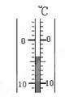
14．在图所示的刻度尺的分度值是 ，木块的长度为 。
⁰C

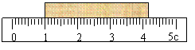

m

第14题图
第15题图

15．实验室里常用的温度计是根据液体 的规律制成的；图中温度计的示数是 ℃。
16．如图所示是几种声音输入到 示波器上时显示的波形，其中音调相同的是 ；响度相同的是 。
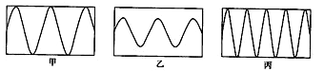

17．同一长度的五次测量记录是： 17.82cm、 17.81cm、 17.28cm、 17.81cm，这四次测量记录中有一次错了，其中 是错的，物体长度应是 。
18．两个物体做匀速直线运动，甲的速度为2m/s，乙车的速度为3m/s，它们通过相同的路程所用的时间之比为 ；在相同的时间内通过的路程之比是 。
19．学习了声音的产生和传播后，小明同学做了以下小结。请你在横线上为小明填上空缺。
(1)悠扬的笛声是空气 产生的；(2)声音在水中的传播速度 (填“大于”“等于”或“小于”)在空气中的传播速度；(3)在月球上，声音不能传播的原因是 。
三、实验题（8+6+9=23）
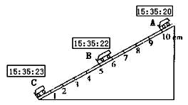
20．小明在“测小车的平均速度”的实验中，设计了如图所示的实验装置：小车从带刻度的、分度值为1 cm的斜面顶端由静止下滑，图中的时间是小车到达A、B、C三处时电子秒表的显示时刻：
(1)该实验是根据公式 进行测量的。所用的测量工具是 和 _。
(2)实验中为了方便计时，应使斜面坡度较 (填“陡”或“缓”)些。
(3)请根据图中所给信息回答：
S_{BC}＝ cm，t_{BC}＝ s，v_{AC}＝ m／s．
(4)实验前必须学会熟练使用电子表，如果让小车过了A点后才开始计时，则会导致所测AC段的平均速度v_{AC}偏 (填“大”或“小”)。
21．(6分)小兰在观察提琴、吉他、二胡等乐器的弦震动时，猜想：即使在弦张紧程度相同的条件下，发声的音调高低还可能与弦的粗细、长短及弦的材料有关，于是她想通过实验来探究一下自己的猜想是否正确，下表是她在实验室控制的琴弦条件。
编号 | 琴弦材料 | 琴弦的长度L/m | 琴弦的横截面面积S/mm²
A | 钢 | 20 | 0.3
B | 钢 | 20 | 0.7
C | 尼龙丝 | 30 | 0.5
D | 铜 | 40 | 0.5
E | 尼龙丝 | 40 | 0.5
(1)如果小兰想探究弦发声的音调与材料的关系，你认为她应该选用表中编号为 的琴弦（填字母代号）。这里用到了______________的方法研究的。
(2)探究过程通常采用下列步骤：①实验研究 ②分析归纳 ③提出问题 ④得出结论
你认为小兰要完成本探究的全过程，所采用步骤的合理顺序是 。
22．以下是小华探究“水的沸腾”的实验：小华从水温升高到90℃时开始记录数据，以后每隔1min记录一次水的温度，直到水沸腾5min为止。他记录的数据如下表：
时间/min | 0 | 1 | 2 | 3 | 4 | 5 | 6 | 7 | 8 | 9 | 10 | 11 | 12
温度/℃ | 90 | 91 | 92 | 93 | 94 | 95 | 96 | 97 | 98 | 98 |  | 98 | 98
如下图所示，小华在实验中使用温度计时的不当之处是：[来源:学科网ZXXK]
①
②
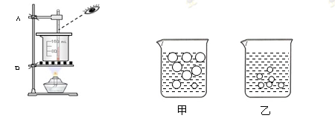
（2）水沸腾时的现象如图中的 图所描述一样(选填“甲”或“乙”)，水在沸腾时吸热，温度 （选填“继续升高”“降低”或“保持不变”）。
（3）由于小华记录数据失误，第10min的温度为 ℃。
（4）由实验数据可知，水沸腾时的温度是________℃。根据水的沸点，可判断当时的大气压 （选填“高于”、“等于”、“低于”）1标准大气压。
（5）实验过程中发现：从开始加热到水刚沸腾时所用时间过长，请你说出一种可能的原因 。
（6）根据实验数据作的沸腾图像大致是下列中的哪一个（ ）

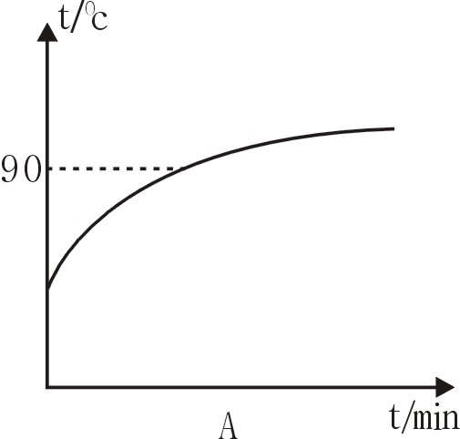
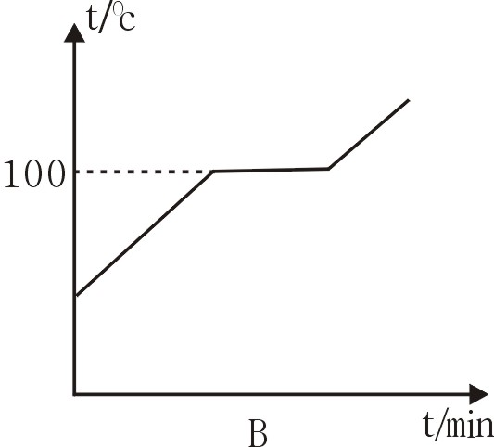
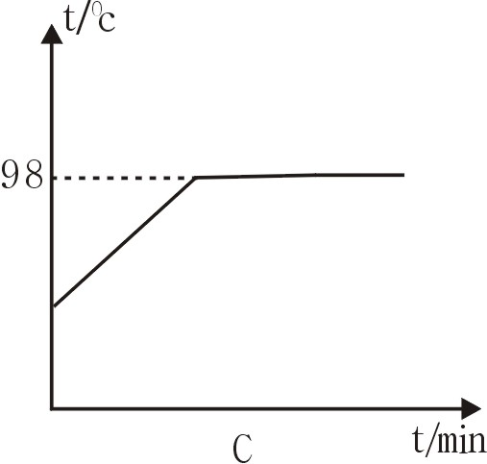

（7）小华在移去酒精灯后，发现水并没有立刻停止沸腾，原因是：烧杯中的水还在从温度较 （填“高”或“低”）的石棉网和铁圈吸收热量。
四、计算题（9+12=21）
23.一辆汽车在匀速行驶，道路前方有一座高山，司机鸣笛并在4s后听到回声，若汽车行驶速度为72km/h。求：
（1）司机从鸣笛到听到回声，汽车行驶的路程？
（2）司机听到回声时距离高山多远？
24．下表是D412次列车组列车运行时刻表的一部分。
时间 | 上海 | 苏州 | 常州 | 南京 | 徐州
到站时间 |  | 09：51 | 10：33 | 11：45
发车时间 | 09：15 | 09：53 | 10：35 | 11：50
里程/km | 0 | 84 |  | 300 | 648
（1）列车由上海驶往南京的平均速度为多少？
（2）若该列车从苏州到常州的平均速度为129km/h，则苏州到常州的里程为多少？
（3）该列火车长200m，以72km/h的速度匀速通过一个长为1.8km的遂道，则火车全部通过该遂道需要多长的时间？
参考答案
1．A
2．D
3．C
4．D
5．C
6．B
7. D
8．D
9．C
10．C
11．D
12．B
13．（1）20；（2）0.005．（3）1
14．1mm ，3.15cm左右
15．热胀冷缩 -4
16．甲、乙 甲、丙
17．17.28cm 17.81cm
18．3;2 ，2;3
19. _振动___大于__声音不能在真空中传播_
20.（1）V=S/t 、刻度尺、电子秒表
（2）缓 （3）5.0 1 0.033 （4）大
21．（1）DE 控制变量法（2）③①②④
22．（1）温度计碰到了烧杯的底 读数时目光未与温度计刻度齐平
（2）甲 保持不变 （3）98 （4） 98 低于
（5）烧杯中水的质量较大（水太多了），酒精灯未用外焰加热，酒精灯火焰太小等（有理即可）
（6）C （7）高
23.
24．120Km／h 86Km 100S

